# DrawTimeline (версия 4.1)

DrawTimeline (версия 4.1) 1

Краткое описание программы 2

Краткий алгоритм работы 2

Разметка диаграммы 3

Запуск ПО и параметры 3

Шаг 0. Инициализация 3

Шаг 1. Загрузка данных из файла CSV 4

Шаг 2. Обработка входных данных 4

Шаг 3. Отрисовка 4

Шаг 4. Сохранение результата в файле 4

Описание формата CSV 5

Палитра цветов 5

Системные требования 6

Дорожная карта развития ПО 6

Советы 6

Возможные проблемы и ошибки 7

Контакты и ссылки 7

## Краткое описание программы

ПО предназначено для отрисовки временных шкал, используя данные на входе. Основная концепция – гибкость и независимость от данных.

**Возможности**

* Вывод в формате PNG (плюсы – стандартный графический формат, можно копировать и вставлять в документы, минусы – потеря качества при масштабировании)
* Вывод в формате SVG (плюсы – векторный формат, поддерживаемый большинством браузеров, возможность масштабирования без потери качества, минусы – не поддерживается некоторыми старыми браузерами)
* Возможность кастомизации цвета и размера временной шкалы
* Возможность отрисовки под заданный размер и ширину экрана

**Применение**

* Визуализация работы модулей ПО или взаимосвязанного ПО
* Визуализация работ диаграммы Ганта
* Визуализация произвольных работ, имеющих время начала и завершения
* Любые диаграммы, в которых есть этапы, распределенные во времени

## Краткий алгоритм работы

* ПО загружает файл с данными
* Готовится одно или более «полотен» с данными; число полотен зависит от того, помещается ли полотно на экране, либо требуется перенос, чтобы не выйти за пределы экрана
* Готовится и наносится временная шкала, отмечается цифрами от 0 до N, где цифры соответствуют условному часу времени
* Для ячеек рассчитываются координаты для отрисовки на экране
* Если описание для ячейки не помещается в ее ширину на экране, формируется комментарий для легенды под полотном. В ячейке пишется «(N)», где N – порядковый номер комментария
* По выбору пользователь запускает сохранение в формате PNG и/или формате SVG

## Разметка диаграммы

Диаграмма строится на основании входных данных, предусматривает группировку действий

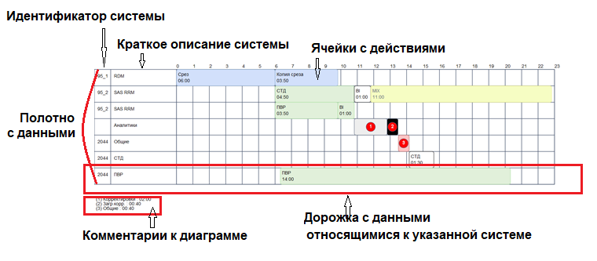

## Запуск ПО и параметры

Типовой запуск ПО с параметрами по умолчанию и выводом в SVG и PNG:

from drawtimeline import *

svg = Render() # Шаг 0. Инициализация объекта с диаграммой

svg.load_data_from_csv(‘filename.csv') # Шаг 1. Загрузка данных из CSV

svg.process_rawdata() # Шаг 2. Обработка загруженных данных

svg.render() # Шаг 3. Отрисовка всех объектов

svg.save_svg() # Шаг 4. Сохранить файл в формате SVG

svg.save_png() # Шаг 5. Сохранить файл в формате PNG

### Шаг 0. Инициализация

Render (max_screen_width=1920, ignore_screen_size=True, debug=False, stretch_to_screen=False)

**Обязательные параметры:** отсутствуют

|  |  |  |
| --- | --- | --- |
| Параметр | Назначение | Значение по умолчанию |
| max_screen_width | Размер экрана (по ширине) в пикселях. Параметр определяет базовую ширину картинки и используется в комбинации с остальными параметрами | 1920 |
| ignore_screen_size | Если флаг установлен в **True**, в случае превышения ширины экрана, переноса дорожек на другое полотно не произойдет, отрисуется одно полотно с фактической шириной  Флаг **False** означает, что при превышении ширины экрана, которая установлена в **max_screen_width**, ПО сделает «перенос строки» на другое полотно | True |
| debug | Режим отладки. Выводит сообщения в консоль.  Данный параметр наследуется всеми остальными процедурами и функциями | False |
| stretch_to_screen | Флаг предусмотрен для небольших диаграмм, размер которых меньше размера экрана, чтобы картина заполнялась белым фоном, | False |

### Шаг 1. Загрузка данных из файла CSV

load_data_from_csv (filename, encoding='cp1251')

**Обязательные параметры:**

* **filename** - имя файла для загрузки. Данное имя будет использовано в дальнейшем при сохранении SVG, PNG с присоединением к имени файла расширения «.svg», «.png».

Загрузка файлов JSON будет реализована в других версиях ПО.

|  |  |  |
| --- | --- | --- |
| Параметр | Назначение | Значение по умолчанию |
| filename | Имя файла с данными |  |
| encoding | Кодировка файла с данными | cp1251 |

### Шаг 2. Обработка входных данных

process_rawdata(normalize_time=False)

**Обязательные параметры:** отсутствуют

|  |  |  |
| --- | --- | --- |
| Параметр | Назначение | Значение по умолчанию |
| normalize_time | Нормализация времени.  Так как диаграмма всегда строится от нулевой отметки времени (0:00:00), а процессы могут начаться позже (например, в 9:00:00), на диаграмме в данном примере будет пустая область с 0:00 до 9:00. После установки флага в **True**, время старта и завершения всех ячеек будет сдвинуто влево до нулевой отметки | False |

### Шаг 3. Отрисовка

render

Отрисовка диаграммы, всех полотен и дорожек с комментариями. Результат сохраняется в объекте и ожидает последующего сохранения в 4 шаге

**Обязательные параметры:** отсутствуют

### Шаг 4. Сохранение результата в файле

save_png () или save_svg ()

Cохраняет файл в нужном формате: **filename + [.png] / [.svg]**, имя файла задается во время 1 шага с загрузкой файла.

**Обязательные параметры:** отсутствуют

## Описание формата CSV

Для формирования диаграммы на вход требуется подготовить файл в формате CSV.

Колонки:

* **номер дорожки** – число от 1 и далее, порядковый номер дорожки, на которой отрисовываются ячейки
* **идентификатор системы** – идентификатор системы, произвольный набор символов, цифр, идентифицирующее систему
* **краткое описание системы** – емкое и короткое описание системы, действия которой отражены на этой дорожке
* **время старта** – формат HH:MM:SS (можно использовать формат ячеек времени в excel)
* **время завершения** – формат HH:MM:SS (можно использовать формат ячеек времени в excel)
* **цвет** – код цвета в соответствии с предусмотренной палитрой цветов (см.ниже)
* **описание действий** – текст, который будет выведен в ячейке

Пример (см. GitHub, examples\colors.csv):

*1;Цвета;зеленый,синий;0:00:00;2:00:00;green;green*

*1;Цвета;зеленый,синий;2:00:00;4:00:00;blue;blue*

*1;Цвета;зеленый,синий;4:00:00;6:00:00;darkblue;darkblue*

*2;Цвета;черный,белый,красный;0:00:00;2:00:00;white;white*

*2;Цвета;черный,белый,красный;2:00:00;4:00:00;black;black*

*2;Цвета;черный,белый,красный;4:00:00;6:00:00;red;red*

*3;Цвета;желтый,пурпурный;0:00:00;2:00:00;yellow;yellow*

*3;Цвета;желтый,пурпурный;2:00:00;4:00:00;orange;orange*

*3;Цвета;желтый,пурпурный;4:00:00;6:00:00;purple;purple*

*4;Цвета;серый;0:00:00;2:00:00;gray;gray*

## Палитра цветов

В ПО предусмотрена базовая палитра, которую можно настроить, переопределить и дополнить в скрипте. Палитра используется для отрисовки ячеек (см. пример на GitHub – examples\colors.csv):

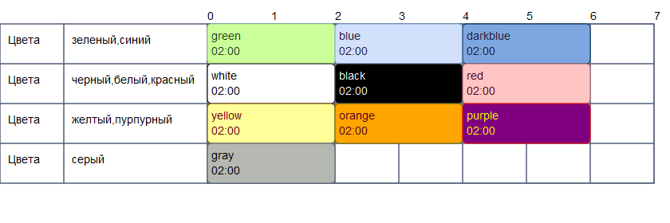

При этом, в палитре есть цвета, которые обязательно должны быть для корректной работы

* ‘*grid*’ для отрисовки сетки со строками и столбцами, а цвета подписей идентификаторов и кратких описаний дорожек;
* ‘*comments*’ – для текста комментариев под диаграммой.

Каждый цвет в палитре содержит три значения: ‘*border*’ – цвет границы прямоугольника, ‘*fill*’ – цвет фона, ‘*stroke*’ – цвет текста. Пример:

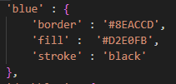

## Системные требования

* Рекомендуется Python 3.10 или выше с установленным пакетом drawsvg 2.3.0 или выше, совместимость с другими версиями не проверялась.

## Дорожная карта развития ПО

Развитие базовой версии (Python):

* Подпись со значением масштаба 1 единицы деления шкалы
* Возможность настройки масштаба 1 единицы шкалы– произвольное значение в часах, минутах, днях и т.д. с пересчетом размера ячеек под новый масштаб
* Реализация проверки формата входного файла CSV/JSON
* Реализация загрузки файла JSON в дополнение к CSV
* Возможность загрузки из CSV и/или JSON собственной цветовой палитры
* Возможность отрисовки в одной дорожке нескольких параллельно выполняемых действий

Развитие платформы:

* Разработка Telegram-бота
* Разработка сайта (внешнего или внутреннего) для пользователей, у которых нет Python

## Советы

* Если для одной системы требуется в один момент времени отобразить параллельное выполнение нескольких действий, нужно в файле предусмотреть дополнительную дорожку, на которой разместить действия только этой системы. Функциональность по отрисовке в одной дорожке нескольких параллельных ячеек появится в следующих версиях. В данный момент на одной дорожке в один момент времени может быть только ячейка.

## Возможные проблемы и ошибки

|  |  |
| --- | --- |
| Проблема | Способ(ы) решения |
| Отображаются иероглифы вместо русских символов | 1) Задайте параметр с кодировкой в процедуре load_data_from_csv ('filename.csv', encoding=’cp1251’) – cp1251, utf-8 либо иной, соответствующий данным на входе  2) Попробуйте перекодировать файл в формат UTF-8 или CP1251, задайте соответствующий параметр при загрузке файла |
| Не помещается краткое описание | 1) Сократите и напишите более лаконично  2) Откройте файл config.py и поменяйте default_desc_column_width – ширина столбца с кратким описанием в пикселях |
| Некорректные подписи идентификатора системы или краткого описания (не соответствуют файлу) | В случае с форматом CSV для всех строк с идентичным ID (первый столбец), нужно проверить и продублировать ячейки в 2 и 3 столбцах. Это относится только к CSV, в формате JSON другая структура  Пример для ячеек на 1 дорожке:  *1;Step1;Шаг1;……….(данные 1 ячейки)*  *1;Step1;Шаг1;……….(данные 2 ячейки)* |

## Контакты и ссылки

Основной проект размещен на [GitHUB: DrawTimeline](https://github.com/amukhovikov/drawtimeline)

По вопросам применения ПО, в случае обнаружения багов или появления необходимости в расширении функционала, пишите: Александр М. [@alexander_m_it](https://t.me/alexander_m_it)